В I полугодии 2020 г. Управлением Роспотребнадзора по Республике Башкортостан проведено 1710 контрольно-надзорных мероприятий, в том числе:  • проверок в рамках Федерального закона от 26.12.2008 № 294-ФЗ «О защите прав юридических лиц и индивидуальных предпринимателей при осуществлении государственного контроля (надзора) и муниципального контроля» – 1447 (84,6%), из них плановых – 267 (18,5%), внеплановых – 1180 (81,5%);  - 1 контрольная закупка (0,05%);  - 13 проверок на основании заявления о предоставлении лицензии (0,8%);  • 62 проверки, осуществляемых органами прокуратуры, к проведению которых привлекались должностные лица Управления (3,6%);  • 37 проверок в отношении ОМСУ в рамках Федерального закона от 6 октября 2003 г. № 131-ФЗ (2,2%);  • 69 расследований причин возникновения инфекционных, массовых неинфекционных заболеваний (4,0%);  • 7 расследований случаев выявления профессиональных заболеваний (0,4%);  • 18 проверок в отношении граждан (1,05%);  • 56 проверок по устранению обстоятельств, послуживших основанием для назначения административного наказания в виде АПД, при поступлении соответствующих запросов судьи или по истечении срока АПД (3,3%) | Основаниями для проведения 1180 внеплановых проверок являлись:  контроль за исполнением предписаний об устранении выявленных нарушений – 243 (20,7%) (I полугодие 2019 г. – 38,4%)  информация о возникновении угрозы причинения вреда жизни, здоровью граждан, угрозы чрезвычайных ситуаций природного и техногенного характера – 161 (13,6%) (I полугодие 2019 г. – 18,9%)  обращения потребителей, права которых нарушены, – 23 (1,9%) (I полугодие 2019 г. – 2,7%)  приказы (распоряжения) руководителя Роспотребнадзора, изданные в соответствии с поручениями Президента Российской Федерации, Правительства Российской Федерации, – 753 (63,8%) (I полугодие 2019 г. – 39,9%) | - Проверена деятельность 1357 юридических лиц, индивидуальных предпринимателей, из них 550 (40,5%) осуществляли деятельность с нарушением обязательных требований законодательства о санитарно-эпидемиологическом благополучии населения и защиты прав потребителей (I полугодие 2019 г. – 85,2%).  - У 136 (9,9%) проверенных юридических лиц, индивидуальных предпринимателей выявлены нарушения обязательных требований, представляющие непосредственную угрозу причинения вреда жизни и здоровью граждан (I полугодие 2019 г. – 12,8%).  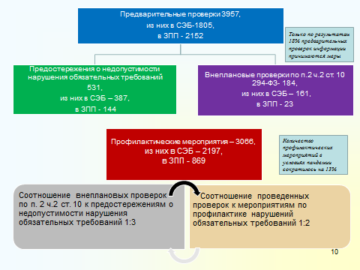
Общее количество административных наказаний (1672) меньше, чем в I полугодии 2019 г. (3785) в 2,3 раза, при этом общее количество проведенных проверок сократилось в 1,5 раза.  За выявленные нарушения в соответствии с законодательством Российской Федерации всего наложено 1672 меры административного наказания, в т.ч. по видам наказаний:  1301 (77,8%) административный штраф (I полугодие 2019 г. – 3277), общая сумма наложенных штрафов составила 7360,8 тыс. руб. (I полугодие 2019 г. – 16445,7 тыс. руб.). Общая сумма уплаченных (взысканных) административных штрафов – 6810,3 тыс. руб. (I полугодие 2019 г. – 13006,6 тыс. руб.);  219 (13,1%) предупреждений (I полугодие 2019 г. – 382);  судьями принято 98 (5,5%) решений об административном приостановлении деятельности объектов (АПД), деятельность которых создает угрозу для жизни и здоровья человека, по административным делам, возбужденным должностными лицами управления (I полугодие 2019 г.– 116);  54 (3,2%) конфискаций орудия совершения или предмета административного правонарушения (I полугодие 2019 г.– 10). | В отношении субъектов малого и среднего предпринимательства проведено 605 проверок, из них 81(13,4%) плановая проверка и 524 (86,6%) внеплановых проверок.  Основаниями для проведения внеплановых проверок:  контроль за исполнением предписаний об устранении выявленных нарушений – 99 (18,9%);  информация о возникновении угрозы причинения вреда жизни, здоровью граждан, угрозы чрезвычайных ситуаций природного и техногенного характера – 120 (22,9%);  обращения потребителей, права которых нарушены – 5 (1%);  нарушения требований к маркировке – 8 (1,5%);  приказы (распоряжения) руководителя Роспотребнадзора, изданные в соответствии с поручениями Президента РФ, Правительства РФ, – 284 (54,2%);  на основании заявления о лицензии на право осуществления отдельных видов деятельности или разрешения (согласования) на осуществление иных юридически значимых действий – 8 (1,5%).  ☎Консультацию можно получить по телефону горячей линии 8 800 700 9030 каждый рабочий день с 10-00 до 16-00 часов местного времени, перерыв с 12-00 до 12-45 часов и на сайте Управления Роспотребнадзора по Республике Башкортостан 02.rospotrebnadzor.ru  Адрес Управления РОспотребнадзора по Республике Башкортостан:  450054, г. Уфа, ул. Р.Зорге, д.58 | 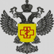  Управление Федеральной службы по надзору в сфере защиты прав потребителей и благополучия человека по Республике Башкортостан
Результаты контрольно-надзорной деятельности Управления Роспотребнадзора по Республике Башкортостан за I полугодие 2020 г.

